膀胱癌温疗仪 – 显著降低复发率
牛津大学科技创新OUI为牛津大学全资拥有的公司，负责管理牛津大学的技术转移和学术咨询

-膀胱癌温疗仪可以显著降低膀胱癌复发率，特别适用于现有的经典疗法—丝裂霉素灌注。

项目背景
The information in this technology profile is provided "as is" without conditions or warranties and OUI makes no representation and gives no warranty that it is the owner of the intellectual property rights in the technology described.

世界范围内，膀胱癌位列主要癌症的第七位 （男性第四位，女性第十一位）；每年新增 356,000个病例，大约有280,000例会复发。非肌层浸润性膀胱癌(non-muscle invasive bladder cancer)或表浅性膀胱癌(superficial bladder cancer)占膀胱肿瘤的75％～85％。英国每年新增 12,000例，其中10,000例是复发的，5,000例死亡。2012年，中国的发病率为 6.61/100,000，5年存活率为 60%～70%。平均复发率达 78%。由于高复发率，严重影响病人的生活质量。膀胱癌的治疗费用较高，平均高达 US$96,000 每例。
技术简介
丝裂霉素灌注疗法是欧洲、北美及澳大利亚等国的官方推荐治疗方法。英国公司基于内温热膀胱癌化疗法，治疗非侵入肌肉层的膀胱癌，已经在英国、德国和土耳其等欧盟国家的多家医院临床使用，有超过1500多个临床案例。已经完成的临床研究结果表明，复发率从70-80%降低至15%。英国玛丽王后学院主导着更大规模的临床研究，在欧洲多家医院进行，预计2017年公布结果。
市场简介
作为二类医疗器械，该产品已经在欧盟获得批准，并通过ISO质量认证。特别适用于现有的经典疗法—丝裂霉素灌注。
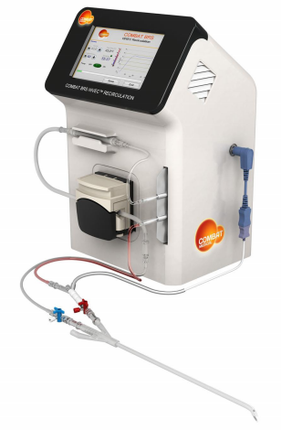

知识产权
已申请专利。

合作方式
授权许可：征询合作伙伴，完成在中国的临床研究及中国药监局的审批程序。通过专利及商标授权，合作伙伴将获得中国市场的独家经销权。
